|  |  |
| --- | --- |
|  | ac - ФНЧ 1-порядка |
| в палитре |  |
|  |  |
| на схеме |  |

Блок реализует фильтр низкой частоты первого порядка для трех сигналов.

Структура фильтра низкой частоты первого порядка для трех сигналов показана на рисунке 1.

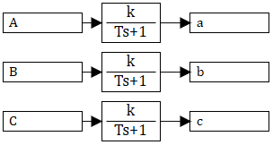

Рисунок 1 – Структура устройства ФНЧ 1-порядка для 3 сигналов

Блок служит для фильтрации сигналов, например, напряжений (токов), полученных от измерительных устройств, в трехфазных устройствах.

ФНЧ 1-порядка основан на блоке «Инерционное звено 1-го порядка», постоянная времени которого определяется по заданной частоте среза *F*, задаваемой в свойствах:

$$T=\frac{1}{2πF}.$$

Блок имеет 3 входных и 3 выходных порта.

**Входные порты:**

1) A;

2) B;

3) C.

**Выходные порты:**

1) a;

2) b;

3) c.

**Свойства блока:**

* Частота среза, Гц.